Министерство образования Республики Беларусь

Учреждение образования
БЕЛОРУССКИЙ ГОСУДАРСТВЕННЫЙ УНИВЕРСИТЕТ
ИНФОРМАТИКИ И РАДИОЭЛЕКТРОНИКИ

Факультет компьютерных систем и сетей

Кафедра программного обеспечения информационных технологий

Математическое программирование

ОТЧЕТ
по лабораторной работе
на тему:
ТРАНСПОРТНЫЕ ЗАДАЧИ

Выполнил  Студент гр. 351004 | А.М. Наривончик
Проверил | Н. С. Петюкевич

Минск 2025
Индивидуальное задание
Вариант 22
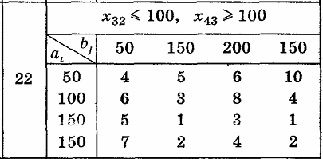
Задание №1
- Составить математическую модель транспортной задачи;
- Решить транспортную задачу без учета дополнительных ограничений на перевозки:
- вручную;
- на компьютере.
- Решить транспортную задачу с дополнительными ограничениями на перевозки.
- Сделать выводы.

- Составим математическую модель транспортной задачи:

$$Z={4x}_{11}+{5x}_{12}+{6x}_{13}+{10x}_{14}+{6x}_{21}+{3x}_{22}+{8x}_{23}+{4x}_{24}+{5x}_{31}+{1x}_{32}+{3x}_{33}+{1x}_{34}+{7x}_{41}+{2x}_{42}+{4x}_{43}+{2x}_{44} \underset{→}{ } min$$

Поставщики:
${4x}_{11}+{5x}_{12}+{6x}_{13}+{10x}_{14}$ = 50
$${6x}_{21}+{3x}_{22}+{8x}_{23}+{4x}_{24}=100$$
$${5x}_{31}+{1x}_{32}+{3x}_{33}+{1x}_{34}=150$$
$${7x}_{41}+{2x}_{42}+{4x}_{43}+{2x}_{44}=150$$

Потребители:

$${4x}_{11}+{6x}_{21}+{5x}_{31}+{7x}_{41}≤50$$
$${5x}_{12}+{3x}_{22}+{2x}_{32}+{1x}_{42}≤150$$
$${6x}_{13}+{8x}_{23}+{3x}_{33}+{4x}_{43}≤200$$
$${10x}_{14}+{4x}_{24}+{1x}_{34}+{2x}_{44}≤150$$

- Решить транспортную задачу без учета дополнительных ограничений на перевозки.
- Решение вручную
Поскольку суммарный спрос (50 + 150 + 200 + 150 = 550) превышает суммарные запасы (50 + 100 + 150 + 150 = 450) на 100 единиц, введем фиктивного поставщика с запасом 100 ед.

Исходная таблица с введенным фиктивным поставщиком:

ai\bj | 50 | 150 | 200 | 150
50 | 4 | 5 | 6 | 10
100 | 6 | 3 | 8 | 4
150 | 5 | 1 | 3 | 1
150 | 7 | 2 | 4 | 2
100 | 0 | 0 | 0 | 0

Построим начальный опорный план методом минимального элемента.

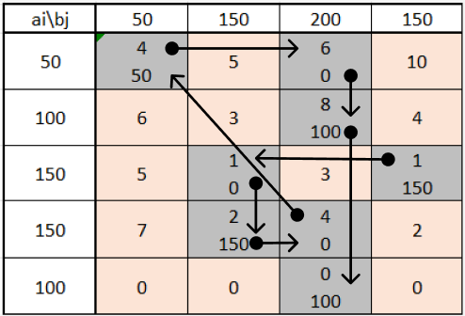

Полученный план является невырожденным (количество базисных клеток = 8).
Рассчитаем потенциалы (приняв u2 = 0) и оценки для свободных клеток.

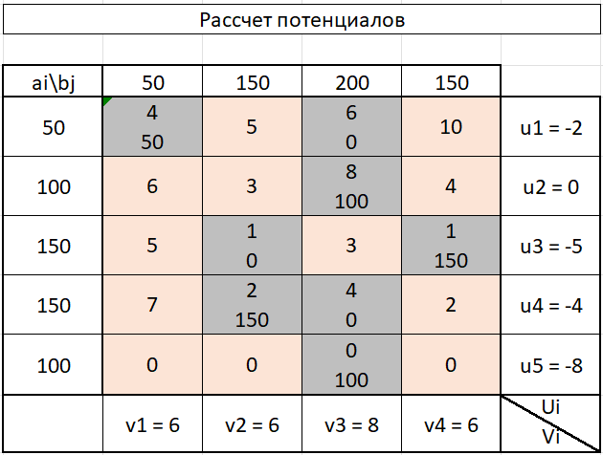

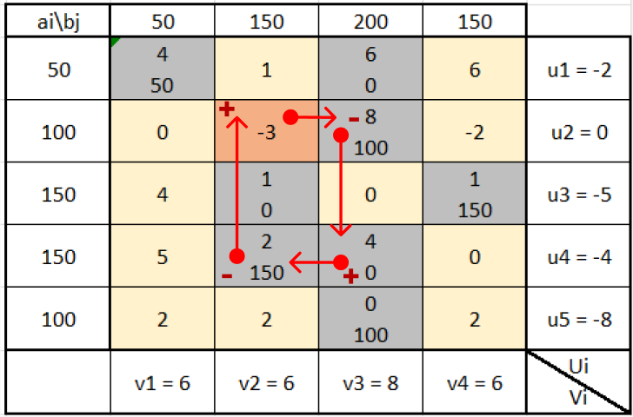

На основе результатов можно сказать, что перспективной для ввода в базис является переменная (2, 2), оценка которой равна С₂₂ = 3 – (6 + (0)) = -3. Построим замкнутый цикл.
Минимальный объем среди клеток цикла со знаком «-» равен δ = 100. Перераспределяем груз по циклу, получая новый опорный план.

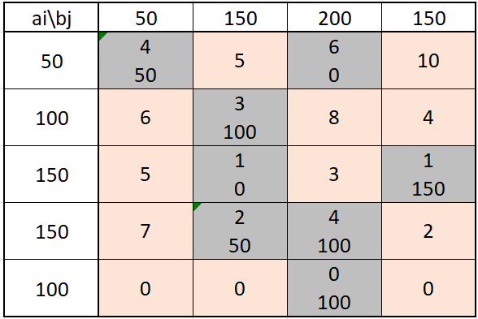

Рассчитаем потенциалы (приняв u2 = 0) и оценки для свободных клеток.

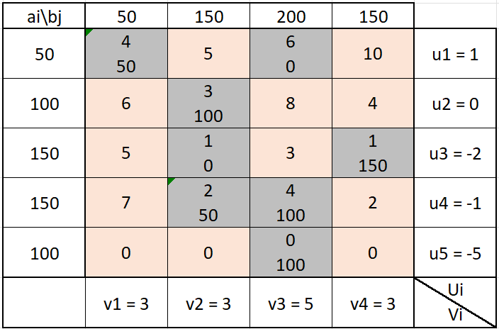

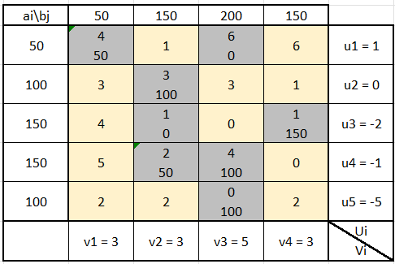

Все оценки свободных клеток неотрицательны, следовательно, достигнут оптимальный план. Уберем фиктивные элементы и получим результат.
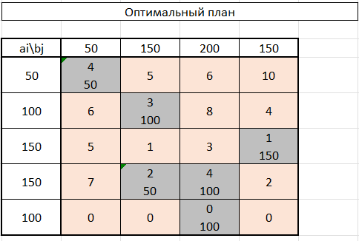

Результаты:
- Поставщик1: 50 к Потребителю1.
- Поставщик2: 100 к Потребителю2.
- Поставщик3: 150 к Потребителю4.
- Поставщик4: 50 к Потребителю2 и 100 к Потребителю3.
- Поставщик5: 100 к Потребителю3.

Среди оценок есть нули, следовательно решение не единственное.
$$Z=4*50+3*100+1*150+2*50+4*100+0*100=1150$$

Б. Решение на компьютере

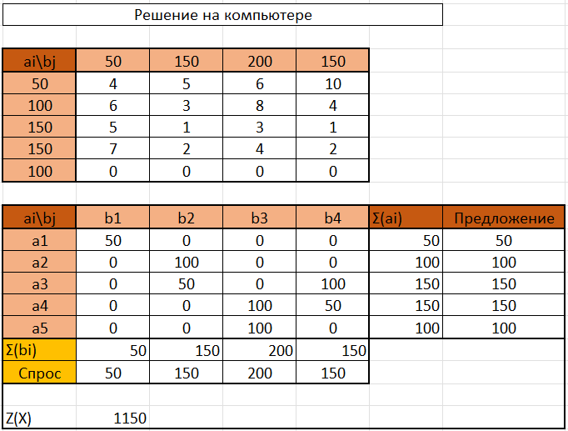

- Решить транспортную задачу с дополнительными ограничениями на перевозки.



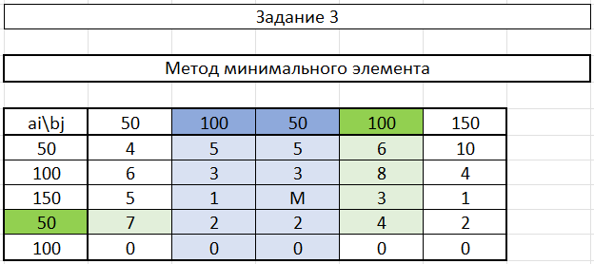

У 4-го поставщика запасы умеьшаются на 100, а у 3-го потребителя запросы уменьшатся на 100 единиц (резервируются 100 ед.).
2-ой потребитель будет разделен на 2 части: первая часть будет иметь запросы 100 единиц. А вторая часть будет 50 ед. и значение элемента (3;2) будет равно M (бесконечно большому число).
Начнем с решения методом минимального элемента:

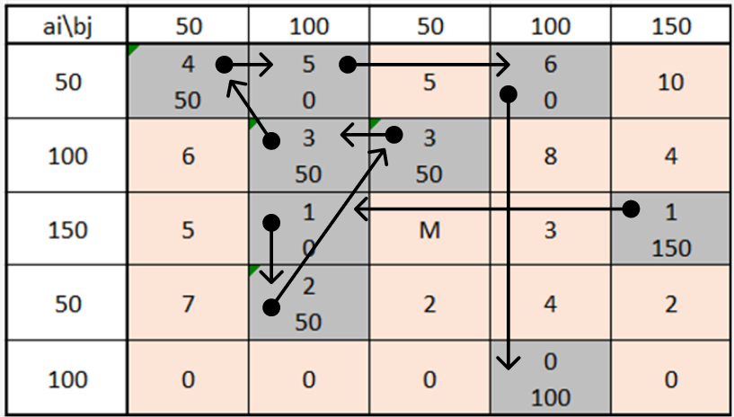

Полученный план является невырожденным (количество базисных клеток = 9).
Рассчитаем потенциалы (приняв u1 = 0) и оценки для свободных клеток.

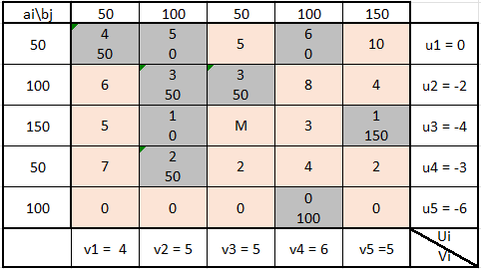

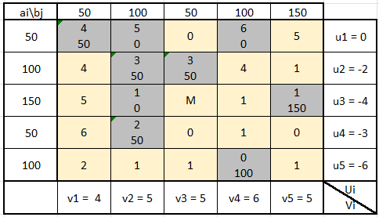

Все оценки свободных клеток неотрицательны, следовательно, достигнут оптимальный план. Уберем фиктивные элементы и получим результат.

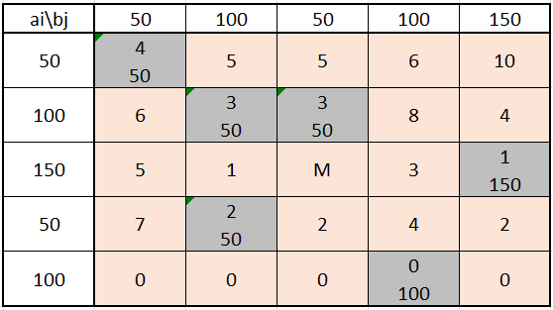

Результаты:
- Поставщик1: 50 к Потребителю1.
- Поставщик2: 100 к Потребителю2 .
- Поставщик3: 150 к Потребителю4.
- Поставщик4: 50 к Потребителю2.
- Поставщик5: 100 к Потребителю3.

А так же Поставщик4 точно поставил Потребителю3 ровно 100ед.

Среди оценок есть нули, следовательно решение не единственное.
$$Z=4*50+3*50+3*50+1*150+2*50+0*100+400=750+400=1150$$

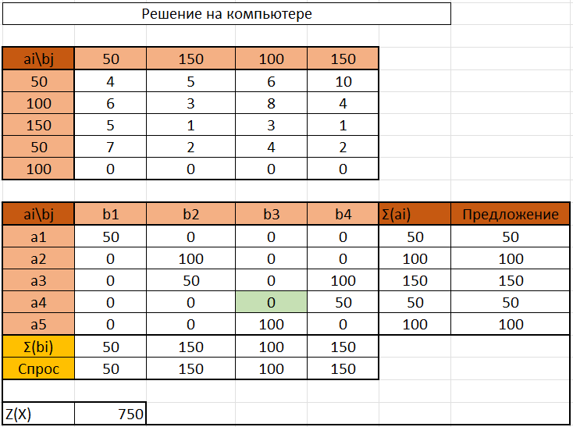

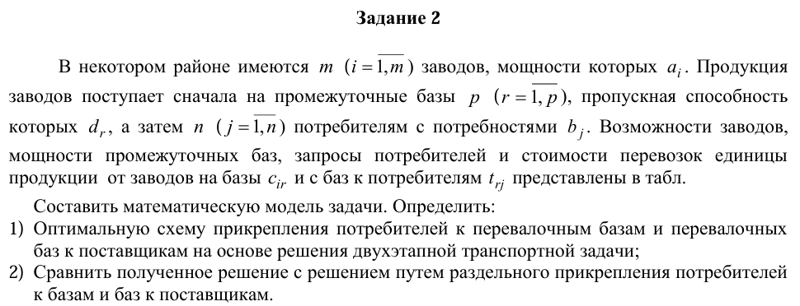

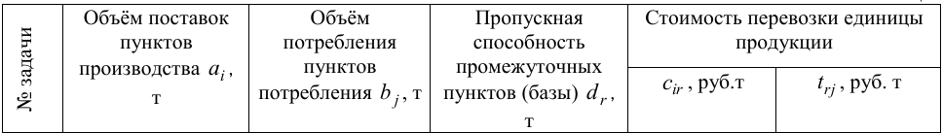

Составить математическую модель задачи.

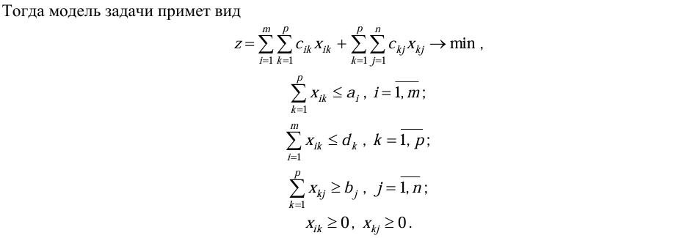

$$Z={18x}_{11}+{20x}_{12}+{23x}_{13}+{16x}_{21}+{18x}_{22}+{25x}_{23}+{20x}_{31}+{14x}_{32}+{22x}_{33} \\ +{16x}_{11}+{14x}_{12}+{20x}_{21}+{10x}_{22}+{18x}_{31}+{12x}_{32} \underset{→}{ } min$$

$x_{11}+x_{12}+x_{13}= 130$
$$x_{21}+x_{22}+x_{23}=240$$
$$x_{31}+x_{32}+x_{33}=380$$

$x_{11}+x_{21}+x_{31}≤ 250$
$$x_{12}+x_{22}+x_{32}≤350$$
$$x_{13}+x_{23}+x_{33}≤450$$

$x_{11}+x_{21}+x_{31}= 350$
$$x_{12}+x_{22}+x_{32}=400$$

      - Определить оптимальную схему прикрепления потребителей к перевалочным базам и перевалочных баз к поставщикам на основе решения двухэтапной транспортной задачи.

$$\sum_{i=1}^{3}{a_{i}}=130+240+380=750$$
$$\sum_{j=1}^{2}{b_{j}}=350+400=750$$
$$\sum_{r=1}^{3}{d_{r}}=250+350+450=1050$$

Необходимое и достаточное условия разрешимости транспортной задачи выполняется:
$$\sum_{r=1}^{3}{d_{r}}=\sum_{j=1}^{2}{b_{j}}≤\sum_{r=1}^{3}{d_{r}}$$

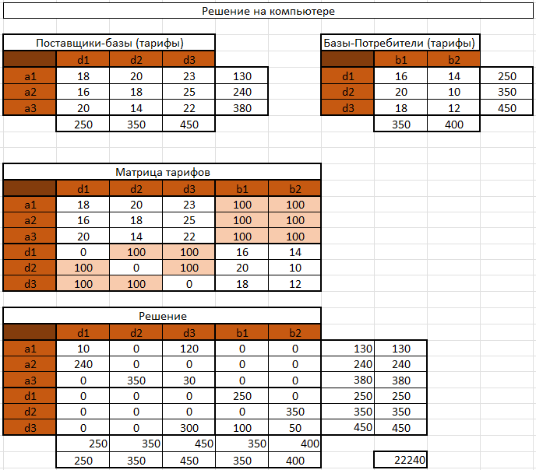

Оптимальная схема прикрепления потребителей к перевалочным базам:
- Потребитель1 получает от Базы1 250 ед. и 100 от Базы3;
- Потребитель2 получает от Базы2 350ед. и 50 от Базы3.
- Суммарная стоимость доставки от баз к потребителям: 250*16 + 350*10 + 100*18 + 50*12 = 9900.

Оптимальная схема прикрепления перевалочных баз к поставщикам:
- База1 получает 10ед от Поставщика1 и 240 ед. от Поставщика2;
- База2 получает 350ед. от Поставщика2;
- База3 получает 120 ед. от Поставщика1 и 30ед. от Поставщика3;
- Суммарная стоимость доставки от поставщиков к базам: 10*18 + 240*16 + 350*14 + 120*23 + 30*22 = 12340.

      - Сравнить полученное решение с решением путем раздельного прикрепления потребителей к базам и баз к поставщикам.

Для начала решим транспортную задачу для Поставщики-Базы. Методом минимального элемента найдем начальный опорный план:

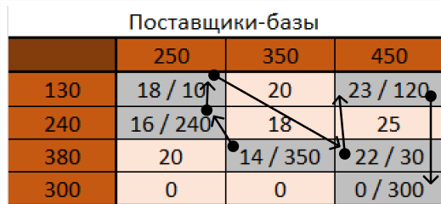
Полученный план является невырожденным (количество базисных клеток = 6).
Рассчитаем потенциалы (приняв u1 = 0) и оценки для свободных клеток.

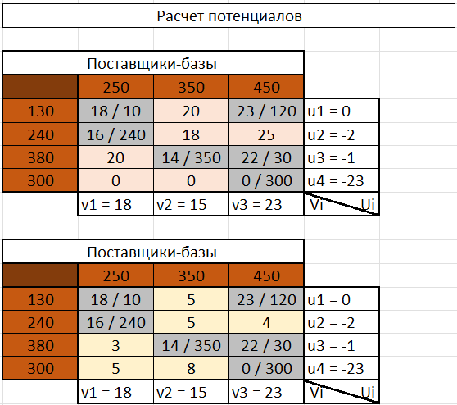

Оценки не отрицательны, поэтому план оптимален:
- База1 получает 10ед от Поставщика1 и 240 ед. от Поставщика2;
- База2 получает 350ед. от Поставщика2;
- База3 получает 120 ед. от Поставщика1 и 30ед. от Поставщика3;
- На Базе3 нехватка в 300ед (в таблице поступают от фиктивного поставшика).
- Суммарная стоимость доставки от поставщиков к базам: 10*18 + 240*16 + 350*14 + 120*23 + 30*22 = 12340.

Следующий этап решения задачи – решение для таблицы Базы-Потребители. Найдем начальный опорный план методом минимального элемента:

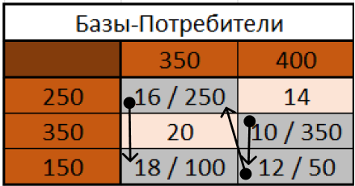

Полученный план является невырожденным (количество базисных клеток = 4).
Рассчитаем потенциалы (приняв u1 = 0) и оценки для свободных клеток.

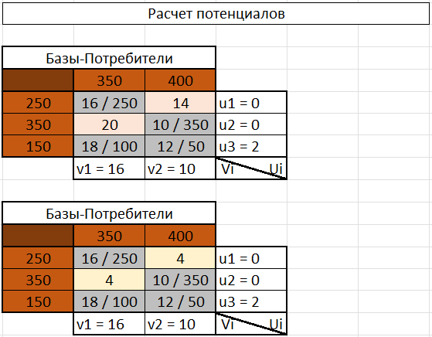

Оценки не отрицательны, поэтому план оптимален:
- Потребитель1 получает от Базы1 250 ед. и 100 ед. от Базы3;
- Потребитель2 получает от Базы2 350ед. и 50 ед. от Базы3.
- Суммарная стоимость доставки от баз к потребителям: 250*16 + 350*10 + 100*18 + 50*12 = 9900.

Объединив решение двух задач в одну получаем:

- База1 получает 10ед от Поставщика1 и 240 ед. от Поставщика2;
- База2 получает 350ед. от Поставщика2;
- База3 получает 120 ед. от Поставщика1 и 30ед. от Поставщика3;
- Потребитель1 получает от Базы1 250 ед. и 100 ед. от Базы3;
- Потребитель2 получает от Базы2 350ед. и 50 ед. от Базы3.
- Суммарная стоимость доставки: 9900 + 12340 = 22240, что совпадает с ответом, полученным при помощи утилиты «Поиск решения»

